**OPIS STOLARKI:**

*Konstrukcje aluminiowe w systemach: YAWAL (TM 77N) Ilość pozycji: 1. Ilość konstrukcji: 1*

*Całkowita powierzchnia: 2,8 m2. Całkowity obwód: 6,8 m.*

Konstrukcja

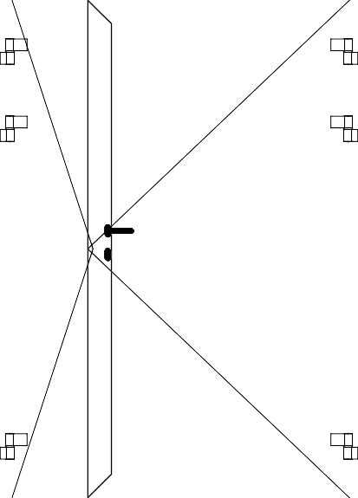

350

1050

**18.14053.9-RAL(5803A 8019 0A00)**

**18.24092.9-RAL(5803A 8019 0A00)**

168x1051

168x700

868x700

99.11501.9-RAL(5803A 8019 0A00) + Izolacja PANdoor TM77 - 50mm + 99.11501.9-RAL(5803A 8019 0A00)

313x1935 22,2kg 1013x1935 71,1kg

**18.24092.9-RAL(5803A 8019 0A00)**

S=901

S=1122

868x1051

**Konstrukcja:**

Poz. 1 (B=1 400, H=1 990)

**Ilość:**

1

**Aluminium ciepłe TM 77N**

**Kolor:** Brązowy standard RAL (8019 MAT)

**Szklenie:**:

Szyba dwukomorowa, obustronnie laminat, środkowa szyby przeroczyste, ciepła ramka szara (RAL 7040):

**VSG 33.1 /18CR/ 4mm przezroczyta /18CR/ VSG 33.1; U=0,5**

Panel gr. 53mm: Blacha ALU + pianka XPS

**Okucia:**

* Zamek 3-Punktowy G-U w wersji Automat;
* Klamka / Klamka INOX kształt C;
* Zawiasy nawierzchniowe;

**Dodatkowo:**

* PRÓG ALU (Niski 18mm)

***WIDOK OD ZEWNĄTRZ***

***OTWIERANE NA ZEWNĄTRZ, PRAWE***

1400